Rapport personnel
Version 1 du 21/06/2021
Wikinius
Genius API
Du 17/05/2021 au 15/06/2021
Enseignant : Giovanni Celato


Barras Dorian

Table des matières
1 Introduction module et projet 4
1.1 Définition du module 4
1.2 Définition du projet : Wikinius 4
2 Tests techniques (TT) 5
2.1 Ex1 – Bases HTML5 5
2.2 Ex2 – Bases Form Javascript 5
2.3 Ex3 – Bases Form PhP 5
2.4 Ex5 – Variables JavaScript 6
2.5 Ex6 – Switch 6
2.6 Ex7 – Boucles 8
2.6.1 For 8
2.6.2 While 8
2.6.3 Do-while 8
2.6.4 EventListeners 9
2.7 Ex8 – Tableaux JSON et Objets (Foreach aussi) 9
2.8 Ex9 – Objets et Classes 10
2.8.1 Objet JSON 10
2.8.2 Objet Object 10
2.8.3 Objet Fonction et Prototypage 11
2.9 Exercice 10 – POO 12
2.9.1 Fonctions privées 12
2.9.2 Démarrer un à la fin du chargement 12
2.9.3 Différence entre =, == et === 12
2.10 Exercice 11 – Classes 12
2.10.1 Création d’une classe Ctrl : 13
2.11 Exercice 11 14
2.12 Exercice 12 14
2.13 Exercice 13 15
2.14 Exercice 15 16
2.14.1 indexCtrlJS 16
2.14.2 indexCtrlJQ 17
2.15 Exercice 18 17
2.15.1 JS 18
2.15.1.1 centraliserErreurHttp 18
2.15.1.2 celcius2Fahrenheit 19
2.15.2 PHP 19
2.16 Exercice 19 19
2.16.1 JS 20
2.17 Exercice 20 20
2.17.1 JS 21
2.17.1.1 indexCtrl 21
2.17.1.2 accueilCtrl 22
2.17.1.3 compteCtrl 23
2.17.1.4 loginCtrl 24
2.17.1.5 services 25
2.17.2 PHP 27
2.17.2.1 login_session_old 27
2.17.2.2 login20 29
3 Analyse à faire complètement avec EA 31
3.1 Use case avec les explications de l'application 31
3.2 Activity Diagram d'un cas complet navigant dans l'application avec les explications 32
4 Conception à faire complétement avec EA 33
4.1 Conception MVC du client 33
5 Conclusion 34
5.1 Ce que j’ai appris 34
5.2 Ce que j’ai aimé 34
5.3 Ce que j’ai moins aimé 34

Introduction module et projet

Définition du module
Ce module consiste à créer des pages web interactives en utilisant des services appelés « Les API »
Une API est un ensemble de définitions et de protocoles qui facilite la création et l'intégration de logiciels d'applications. API est un acronyme anglais qui signifie « Application Programming Interface », que l'on traduit par interface de programmation d'application.


Définition du projet : Wikinius
J’ai décidé de réaliser dans ce module le projet de Wikinius.
Le principe est de réaliser un site utilisant l’API du merveilleux site Genius. Genius est un site ainsi qu’une application qui répertorie des milliers de musiques, artistes ou encore paroles de chansons. L’API de cette infrastructure est très intéressante car elle permet de nous donner accès à une immense base de données sur la musique, les artistes ou encore les paroles des musiques que l’on veut. On peut facilement en obtenir des JSON contenant un bon nombre d’information sur des artistes ou encore des paroles de musique par exemple.
Ce site sera hébergé sur le sous-domaine qui m’est attribué à l’école : barrasd01.emf-informatique.ch

Schéma de représentation

Tests techniques (TT)

Ex1 – Bases HTML5
Dans ce test technologique, j’ai relevé les points importants :
- On utilise document.getElementByID pour récupérer et modifier des balises en HTML
document.getElementById("info").innerHTML = "C'est <b>Finn McMissile</b> qui a pressé le bouton !";
- Ici, on peut remarquer InnerHTML qui permet de préciser que l’on veut modifier l’intérieur de la balise.
- On utilise une balise <script> pour lier le JS avec HTML :
<script type="text/javascript" src="js/indexCtrl.js" async></script>
- Ici., async veut dire que le JS va être exécuté de manière asynchrone par rapport à l’affichage du site(pendant et après que le site calcule l’affichage). Si il est absent, le chargement de JS se fera avant l’affichage de la page.

Ex2 – Bases Form Javascript
Dans ce test technologique, j’ai relevé les points importants :
- On peut utiliser let ou var pour définir des variables
let username = document.getElementById("username").value;
- Let définit une variable exclusive au bloc dans lequel il se trouve.
- Var quant à lui définit une variable exclusive à la fonction dans laquelle il se trouve.
- On peut comparer des éléments avec == ou ===
if (username.toLowerCase() === "admin" && password === "emf123") {
- == compare des éléments peu importe leur type (5 == «5» retournera true)
- === compare des éléments en distinguant leur types (5=== «5» retournera false)

Ex3 – Bases Form PhP
Dans ce test technologique, j’ai relevé les points importants :
- On doit définir notre form comme ceci :

<form class="user-form" action="./login_POST.php" method="POST">
- action contenant l’adresse du fichier php à lancer, et method contenant soit POST ou GET selon ce avec quoi l’on souhaite travailler.
- On utilise echo en php pour retourner des choses :
echo "<script>alert('Utilisateur ou mot de passe incorrect !!!');</script>";
- Avec POST, on indexe nos données à récupérer avec un attribut name, que l’on retrouve dans notre php ici :
$username = strtolower($_POST['username']);
$password = $_POST['password'];
- On définit un bouton comme ceci :
<div class="button">
<input type="submit" value="Valider">
</div>

Ex5 – Variables JavaScript
En JavaScript, on utilise :
- Let de manière générale pour déclarer des variables
- Var pour déclarer des variables (Permet une portée de variable plus grande, mais ne devrait plus être utilisé car trop permissif)
- Const pour déclarer des constantes
Exemple :
Les variables sont typées, mais on n’a pas besoin d’indiquer le type d’une variable.
On peut connaître cependant le type d’une variable en utilisant typeof :
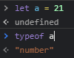
On peut également gérer des dates. Pour ce faire, on utilise :
New Date() -> Date actuelle
Date.toLocaleString([Format de langue (Ex fr-CH)]) -> Formate au format local

Ex6 – Switch
En Javascript, voici un Switch :
switch(a){
case 0:
b="dimanche";
break;
case 1:
b="lundi";
break;
case 2:
b="mardi";
break;
case 3:
b="mercredi";
break;
case 4:
b="jeudi";
break;
case 5:
b="vendredi";
break;
case 6:
b="samedi";
break;
default:
b="c'est cassé !"
}
Cette solution est bien, mais il est possible d’améliorer ce code en faisant un tableau :
function afficherJourSemaine(){

let a = new Date();
a = a.getDay();
let weekday = new Array(7);
weekday[0] = "Dimanche";
weekday[1] = "Lundi";
weekday[2] = "Mardi";
weekday[3] = "Mercredi";
weekday[4] = "Jeudi";
weekday[5] = "Vendredi";
weekday[6] = "Samedi";
document.getElementById("info").innerHTML = weekday[a];
}
Les tableaux en Javscript fonctionnent à peu près comme les tableaux en Java, à l’exception qu’en Javascript, on peut changer la taille d’un tableau après sa création.
Commandes utiles pour les tableaux :
Let a = [11, 22, 33] -> Crée un tableau en le remplissant directement.
a.length -> Affiche la longeur du tableau
a.push(“44”) -> Ajoute 44 à la fin du tableau
a.unshift(“1”) -> Ajoute 1 au début du tableau
a.pop() -> Efface le dernier element du tableau
a.shift() -> Efface le premier element du tableau

Ex7 – Boucles

For
En javascript, la boucle for fonctionne de la même manière qu’en Java :
function testerFor(){
let sortie = "for(let i = 0; i<10; i++){...}"
for(let i = 0; i<10; i++){
sortie += ("<br>"+"i = "+i)
}
document.getElementById("info").innerHTML = sortie;
}
Rappel : A utiliser lorsque l’on sait le nombre d’itérations à faire.

While
De même pour la boucle While :
function testerWhile(){
let sortie = "while(i < 10){...}"
let i = 0;
while(i < 10){
sortie += ("<br>"+"i = "+i);
i++;
}
document.getElementById("info").innerHTML = sortie;
}
Rappel : A utiliser lorsque l’on ne connaît pas le nombre d’itérations à effectuer

Do-while
Et de même pour la boucle do-while :
function testerDoWhile(){
let sortie = "do{...}while(i < 10)"
let i = 0;
do{
sortie += ("<br>"+"i = "+i);
i++;
} while(i < 10);
document.getElementById("info").innerHTML = sortie;
}
Rappel : A utiliser lorsque l’on ne connaît pas le nombre d’itérations à effectuer et lorsque l’on veut faire de toute façon une itération au début.

EventListeners
On peut donner des fonctions à un bouton de plusieurs façons en Javascript. Jusqu’alors, j’ai utilisé l’attribut html :
<button onclick=”mafonciton()”>
Mais on peut également ajouter un Eventlistener au bouton :
document.getElementById("for").addEventListener("click", testerFor);
Premier argument : Action qui déclenchera cet event (ici, le click).
Deuxième argument : Action à réaliser (ici, lancer la fonction testerfor())

Ex8 – Tableaux JSON et Objets (Foreach aussi)
On peut organiser des données sous forme de tableaux JSON (JavaScript Object Notation) qui nous permet ainsi de facilement le parcourir en Javascript.
Exemple avec un objet personne :
const personne = {
prenom: "Jules",
nom: "Tartampion",
age: 25
};
On peut ensuite jouer avec cet objet, comme par exemple :
Personne.nom
Personne.age
Personne.prenom
On peut également faire des tableaux d’objets (ici personne) :
const json = {
Personnes: [
{prenom: "Claude", nom: "Claudier", age: 69},
{prenom: "Claudine", nom: "Claudier", age: 55},
{prenom: "Charles", nom: "Claudier", age: 12}
]
};
On peut ensuite facilement le parcourir avec une simple boucle for :
function parcourirUnTableauJSON(){
let txt = "";
for (let i = 0; i < json.Personnes.length; i++){
txt+= "<br>"+json.Personnes[i].nom+" "+json.Personnes[i].prenom+" "+json.Personnes[i].age;
}
document.getElementById("info").innerHTML = txt;
}
Pour les objets simples, on peut utiliser une boucle foreach :
for (let f in personne) {
console.log("field: " + f + ", valeur: " + personne[f]);
}

Ex9 – Objets et Classes

Objet JSON
Nous avons déjà vu ci-dessus comment créer un objet :
const personne = {
prenom: "Jules",
nom: "Tartampion",
age: 25
};
Il faut savoir que l’on peut modifier et ajouter des attributs aux objets comme ceci :
Personne.ville = “Boutroux”
On peut aussi ajouter des fonctions, dans un objet :
p1.toString = function () {
return this.prenom + " " + this.nom;
};
Ici, il s’agit d’une surcharge de la fonction toString, qui nous permet d’afficher notre objet comme on veut :
let txt = p1 + "<br>" + p1.toStringAge();
document.getElementById("info").innerHTML = txt;

Objet Object
On peut faire la même chose qu’au-dessus, mais sous forme plus classique d’objet :
// créer un objet avec la fonction Object

const p1 = new Object();
p1.prenom = "Juliette";
p1.nom = "Tartampion";
p1.age = 23;
console.log(p1);

// ajouter deux méthodes

p1.toString = function () {
return this.prenom + " " + this.nom;
};

Objet Fonction et Prototypage
Ici, on s’approche d’une sorte de classe en java. En effet, on peut définir une fonction comme étant une sorte de classe :
function Personne(prenom, nom, age) {
this.prenom = prenom;
this.nom = nom;
this.age = age;

this.toString = function () {
return this.prenom + " " + this.nom + " (" + this.age + ")";
};
}
Et créer des objets à partir de cette classe comme ceci :
let p1 = new Personne("JuJu", "Tartampion", 40);
Le problème avec cette fonction, c’est que la surcharge ToString est dupliquée pour chaque objet de cette classe :
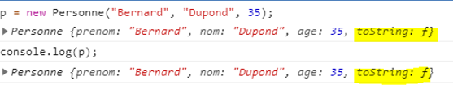
C’est pour ça qu’il est plus judicieux d’utiliser du prototypage pour définir une fonction dans une fonction « classe » en utilisant l’attribut prototype présent dans chaque objet JS:
function Personne(prenom, nom, age) {
this.prenom = prenom;
this.nom = nom;
this.age = age;
}

Personne.prototype.toString = function() {
return this.nom + " " + this.prenom + " (" + this.age + ")";
};
Ainsi, la fonction fait maintenant partie de la « classe » et n’est plus dupliquée entre les objets :
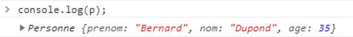

Exercice 10 – POO

Fonctions privées
En javascript, les fonctions précédées d’un _ sont considérées comme privées et ne peuvent donc par définition pas être utilisées par un autre fichier que celui où cette dite fonction se trouve :
Function _toString (){
}

Démarrer un à la fin du chargement
On utilise l’attribut document.readyState pour savoir si le document a fini son chargement :
document.onreadystatechange = function () {
if (document.readyState === "complete") {
_afficherPersonnes();
}
};

Différence entre =, == et ===
Un seul = permet d’assigner une valeur à une variable. Exemple :
Let a = 12;
Deux = permettent de comparer deux éléments, peu importe leur type :
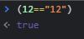
Trois = permettent de comparer deux éléments, mais qui sont strictement identiques :
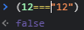
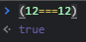
Enlever et/ou ajouter des éléments à un tableau
On utilise pour supprimer splice :
Syntaxe : tab.splice(indexDepart, nombreElementsASupprimer);
Et on utilise push pour insérer :
Syntaxe : tab.push(objet);

Exercice 11 – Classes
Pour faire une classe en JS, on utilise le mot-clé class :
Class Wrk{
}
Ensuite, on peut déclarer le constructeur comme suit :
class Personne {
constructor(prenom, nom, age) {
this.prenom = prenom;
this.nom = nom;
this.age = age;
}
Le plus important avec les classes en JS, c’est de toujours utiliser this.objet quand on fait référence à quelque chose de la même classe.
Les méthodes s’indiquent comme ceci :
class Personne {
constructor(prenom, nom, age){
this.prenom = prenom ;
this.nom = nom;
this.age = age;
};
toString() {
return this.nom + " " + this.prenom + " (" + this.age + ")";
};
}
Et les attributs comme-ci :
class Wrk {
personnes = [
new Personne("John", "Doe", 44),
new Personne("Anna", "Smith", 32),
new Personne("Peter", "Jones", 29)
];
}
On peut également faire des attributs privés en les préfixant de #, mais ce n’est pas supporté nativement par tous les browsers (notamment Firefox ou encore Samsung Internet).

Création d’une classe Ctrl :
Pour instancier la classe Ctrl, il faut la stocker dans l’objet window de JS. Ainsi, l’html pourra y accéder :
document.onreadystatechange = function () {
if (document.readyState === "complete") {
window.ctrl = new Ctrl();
ctrl._afficherPersonnes();
}
};

Exercice 11
Même utilité que l’exercice, mais en utilisant des classes.
Voici un exemple de la structure avec la classe Personne :
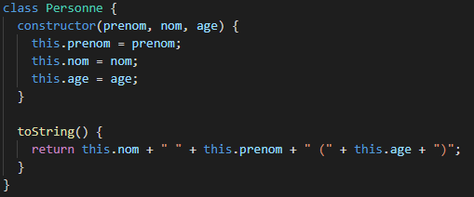
La seule grande difficulté est de savoir comment créer un objet contrôleur (ctrl) pour qu’il soit disponible pour la vue.
Pour se faire, il faut créer un autre fichier JS « app.js » contenant une méthode similaire à celle-ci-dessous qui va s’aider de l’objet window.
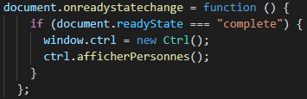

Exercice 12
Cet exercice consiste à avoir 3 compteurs qui s’incrémentent lorsque l’on pèse sur les boutons.
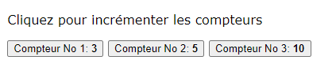
On utilise la technique des onclick pour appeler différentes méthodes lorsque l’on clique sur les boutons.
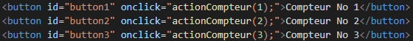
Dans le fichier JS, on commence par créer une fonction compteur() qui retourne l’incrémentation d’une variable count. Et on fait aussi un tableau qui contient 3 compteurs.
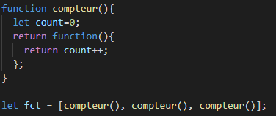
Ensuite, on fait une méthode actionCompteur() qui va afficher le résultat.
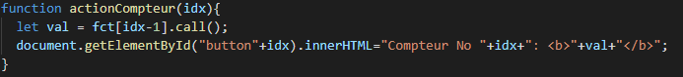

Exercice 13
Cet exercice est un formulaire de login comme l’exercice 11.
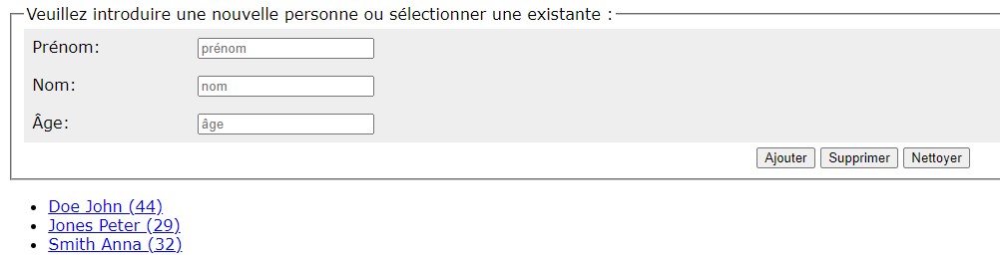
Cet exercice est très similaire à l’exercice 11. La différence, c’est qu’on a supprimé le fichier app.js et qu’on a ajouté le code ci-dessous dans le fichier initCtrl.js avant la création de la classe.
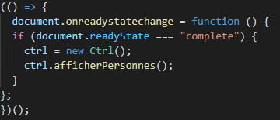

Exercice 15
Cet exercice consiste à changer la couleur de fond avec une animation en fonction de la couleur que l’on sélectionne.
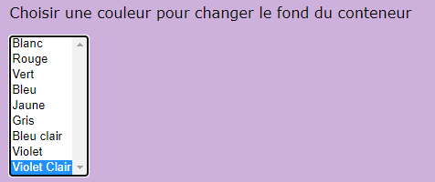
Dans le HTML on utilise une balise <select> pour faire la liste déroulante de couleurs.
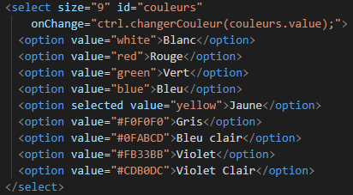

indexCtrlJS
Voici comment faire les changements à l’aide du JS.
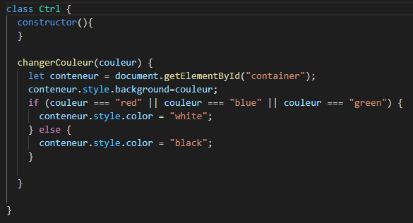

indexCtrlJQ
Comme vous pouvez le voir, en JQ, on utilise « .css » pour changer le style de la page html.
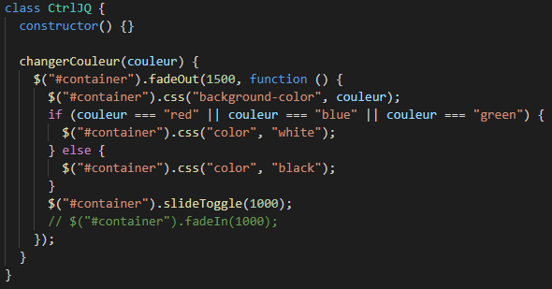

Exercice 18
Cet exercice consiste à convertir des températures.
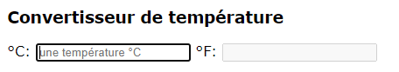

JS

centraliserErreurHttp
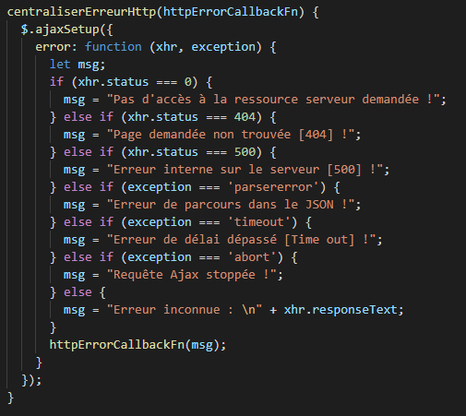

celcius2Fahrenheit
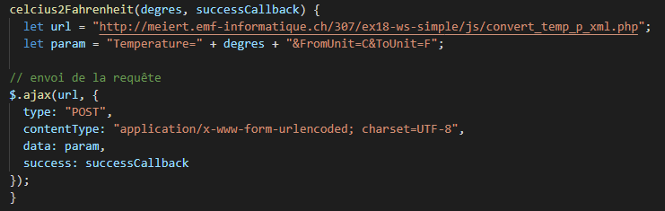

PHP
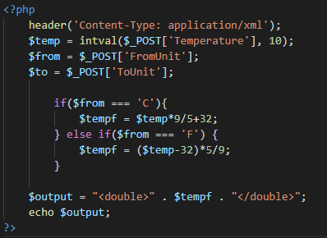

Exercice 19
Cet exercice consiste à convertir des températures.
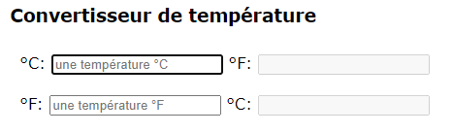

JS
On a juste rajouté la méthode fahrenheit2Celcius().
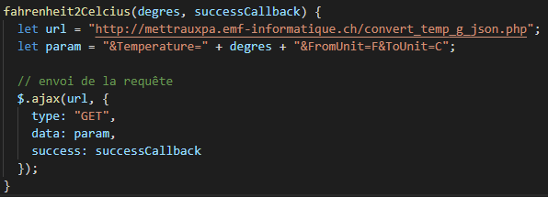

Exercice 20
Cet exercice consiste à faire un login à distance.

JS

indexCtrl
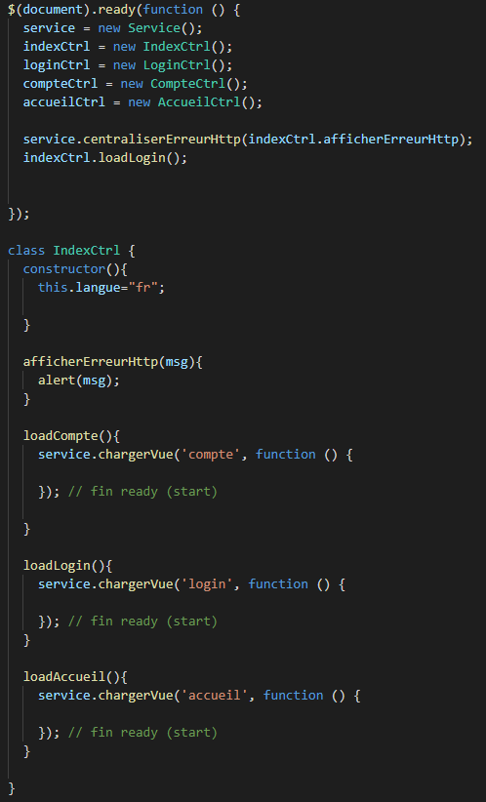

accueilCtrl
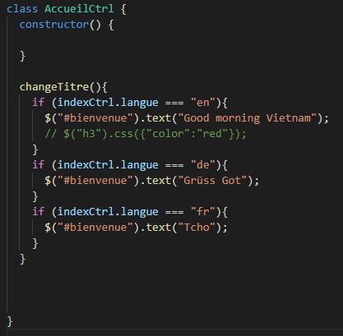

compteCtrl
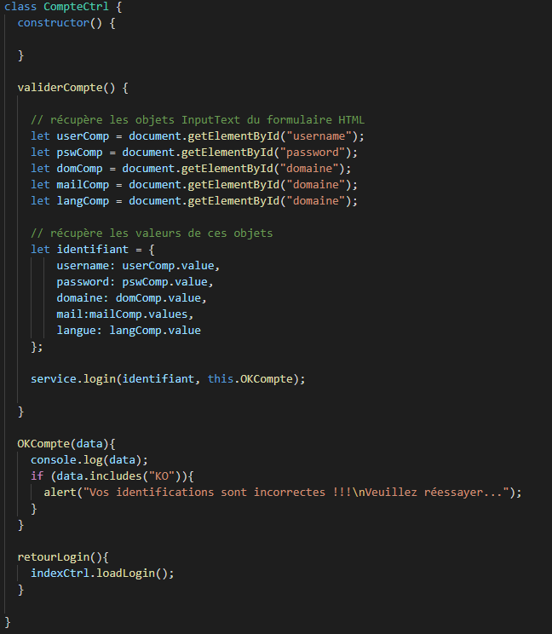

loginCtrl
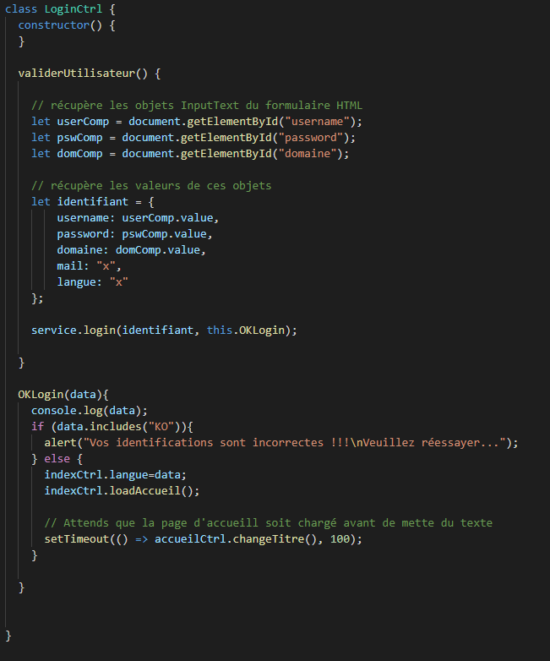

services
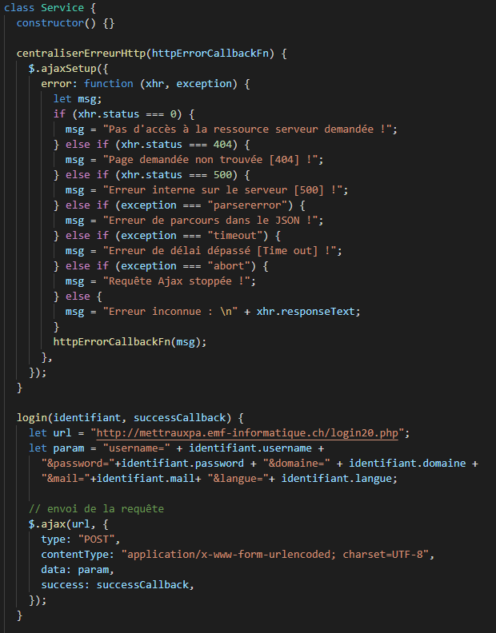
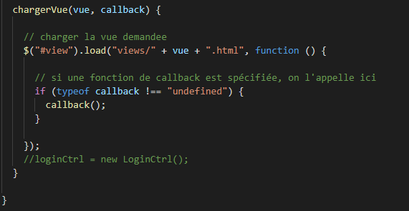

PHP

login_session_old
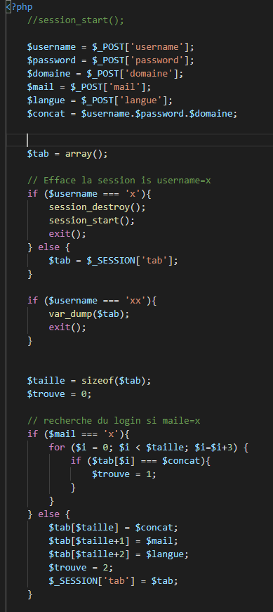
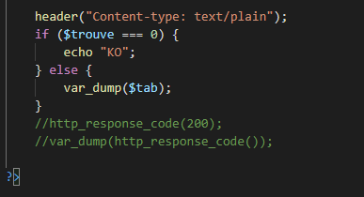

login20
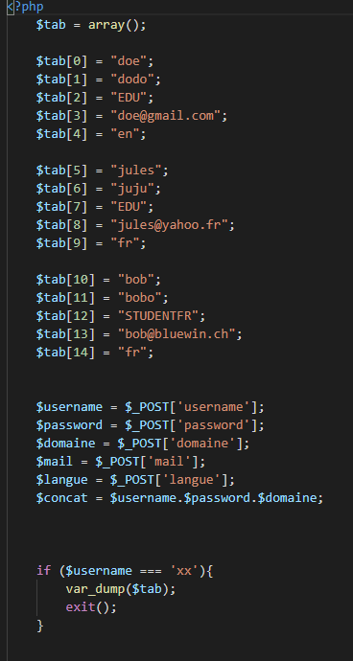
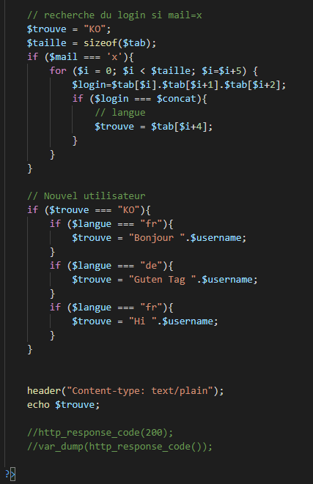

Analyse à faire complètement avec EA

Use case avec les explications de l'application
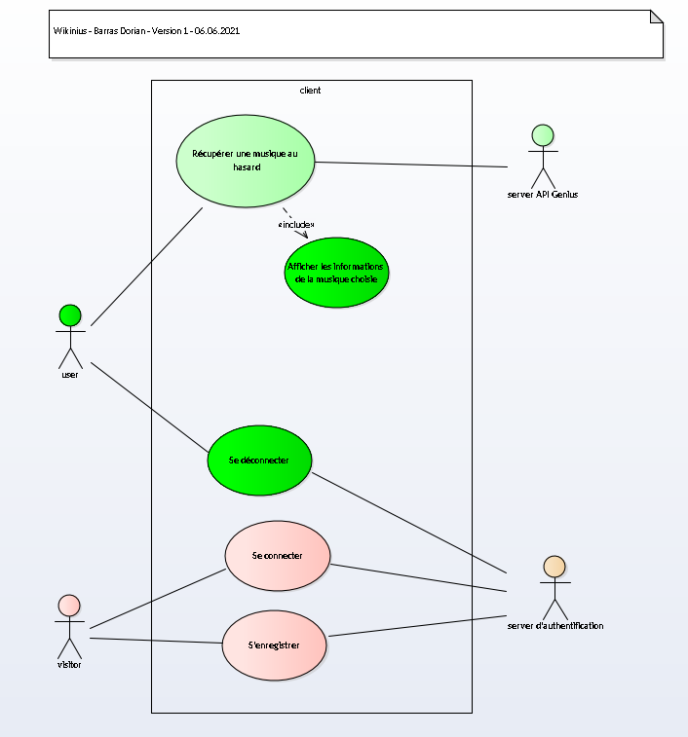

Activity Diagram d'un cas complet navigant dans l'application avec les explications

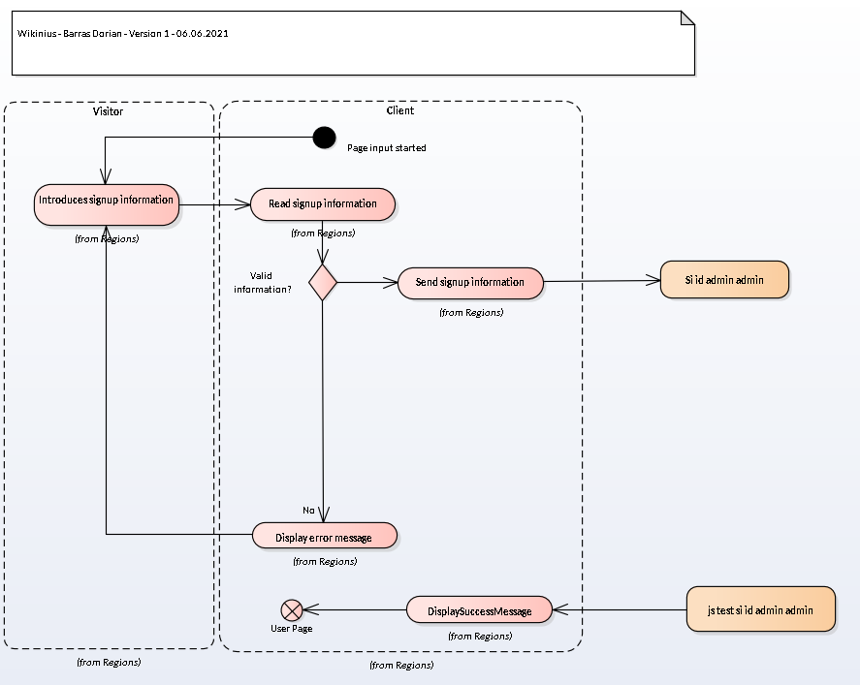

Conception à faire complétement avec EA

Conception MVC du client
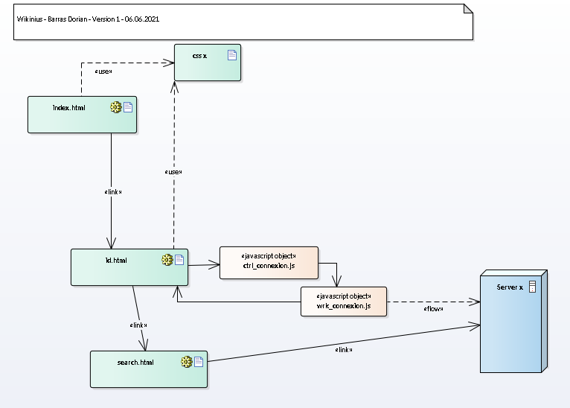

Conclusion

Ce que j’ai appris
J’ai vraiment découvert énormément de choses sur le développement Web durant ce module. J’ai appris l’existence des API qui me semblent maintenant extrêmement pratiques.

Ce que j’ai aimé
J’ai bien aimé la matière étudiée dans ce module car je l’ai trouvée intéressante et pertinente pour notre formation.

Ce que j’ai moins aimé
J’ai moins aimé le fait que ce module ait été tourné sous la forme de projet. En effet, l’un de mes plus gros défauts est de loin mon organisation. J’ai donc toujours un peu de mal dans la répartition de mon travail et pour finir les choses à temps.

